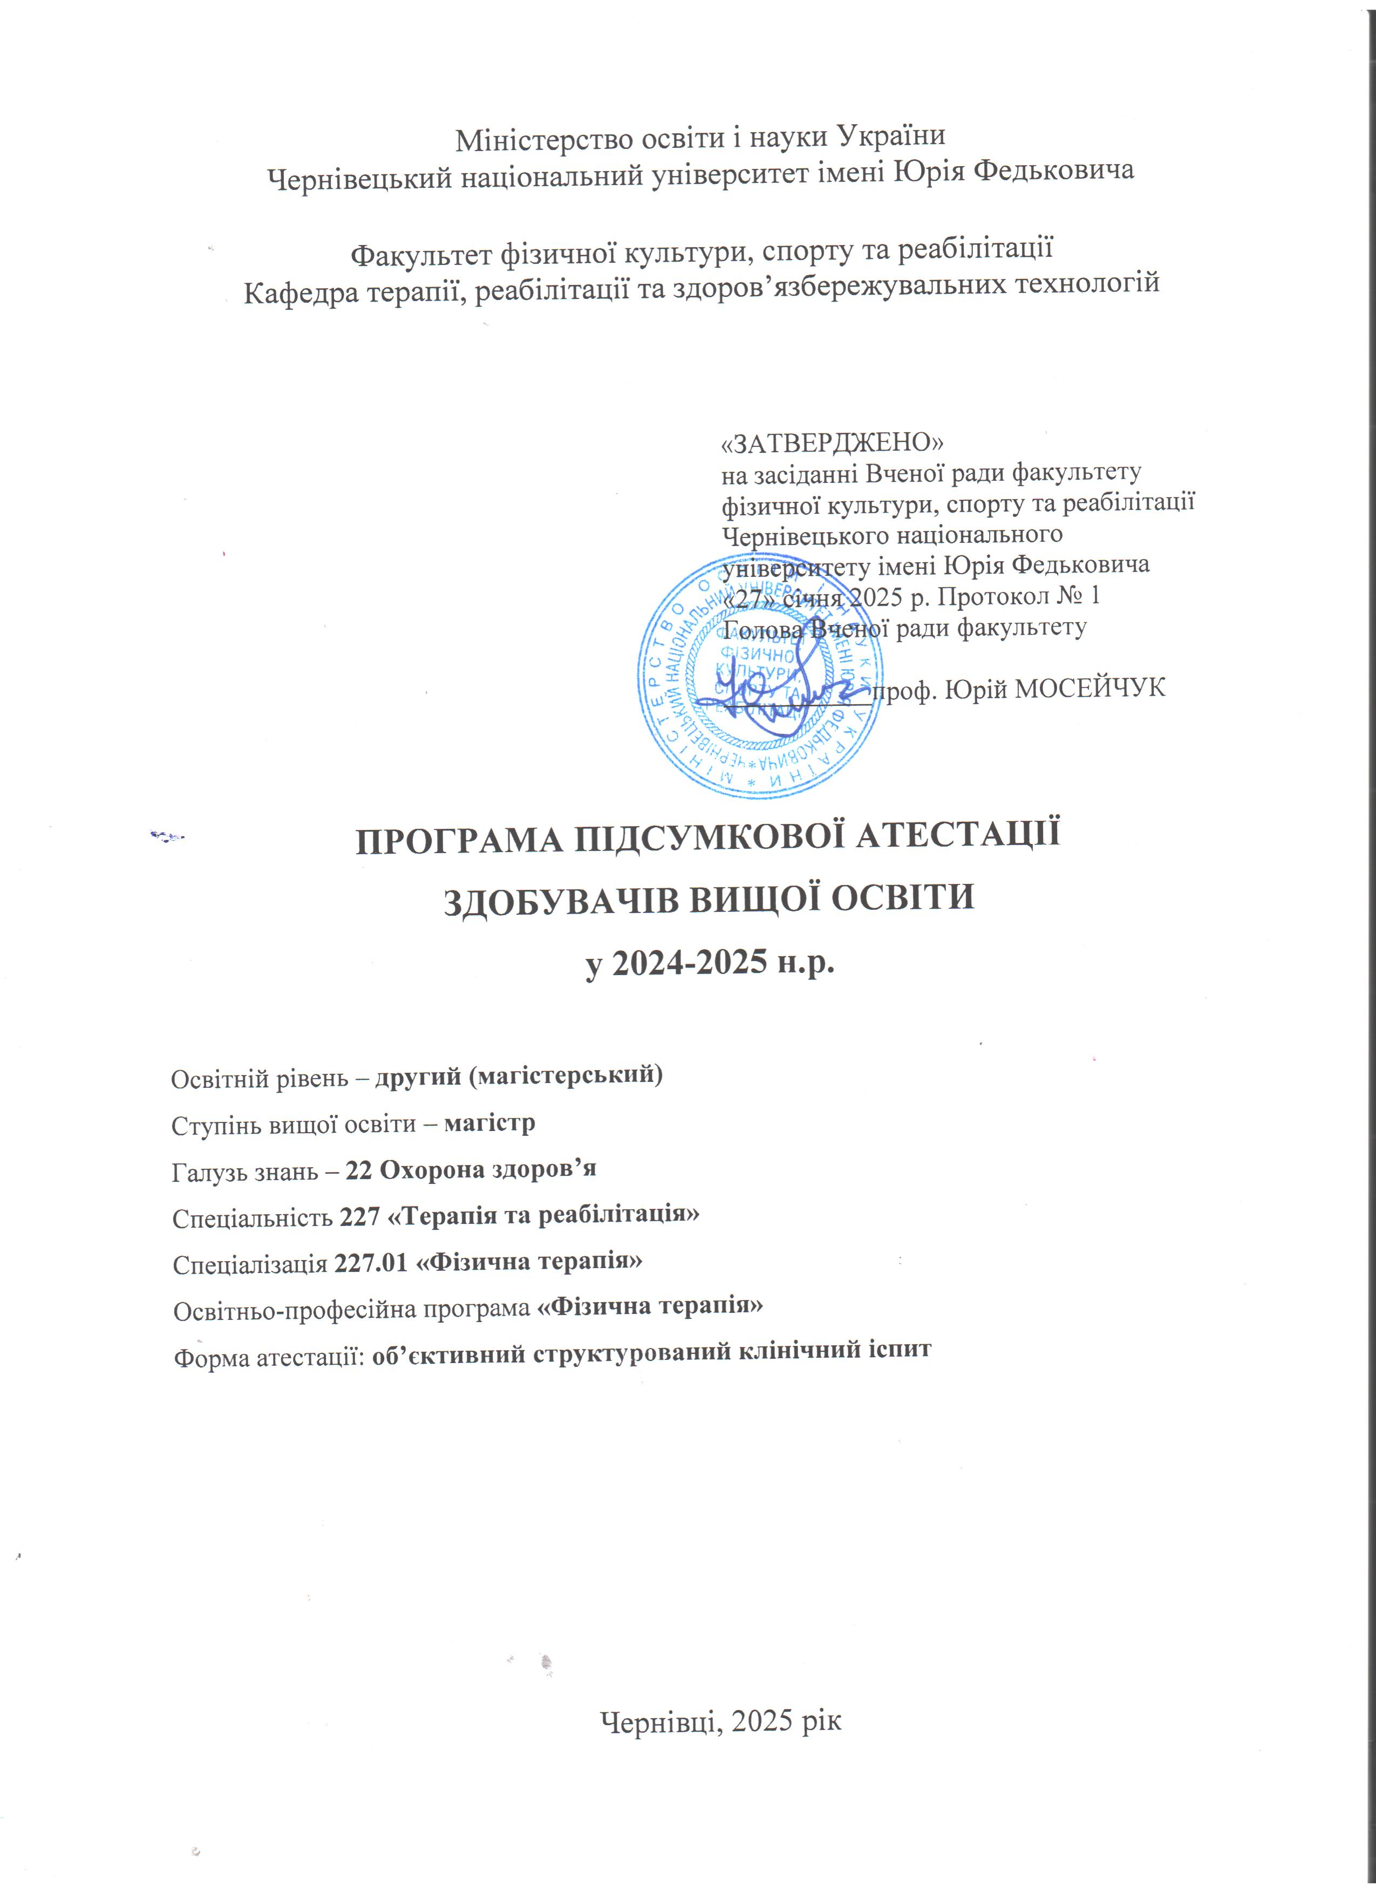
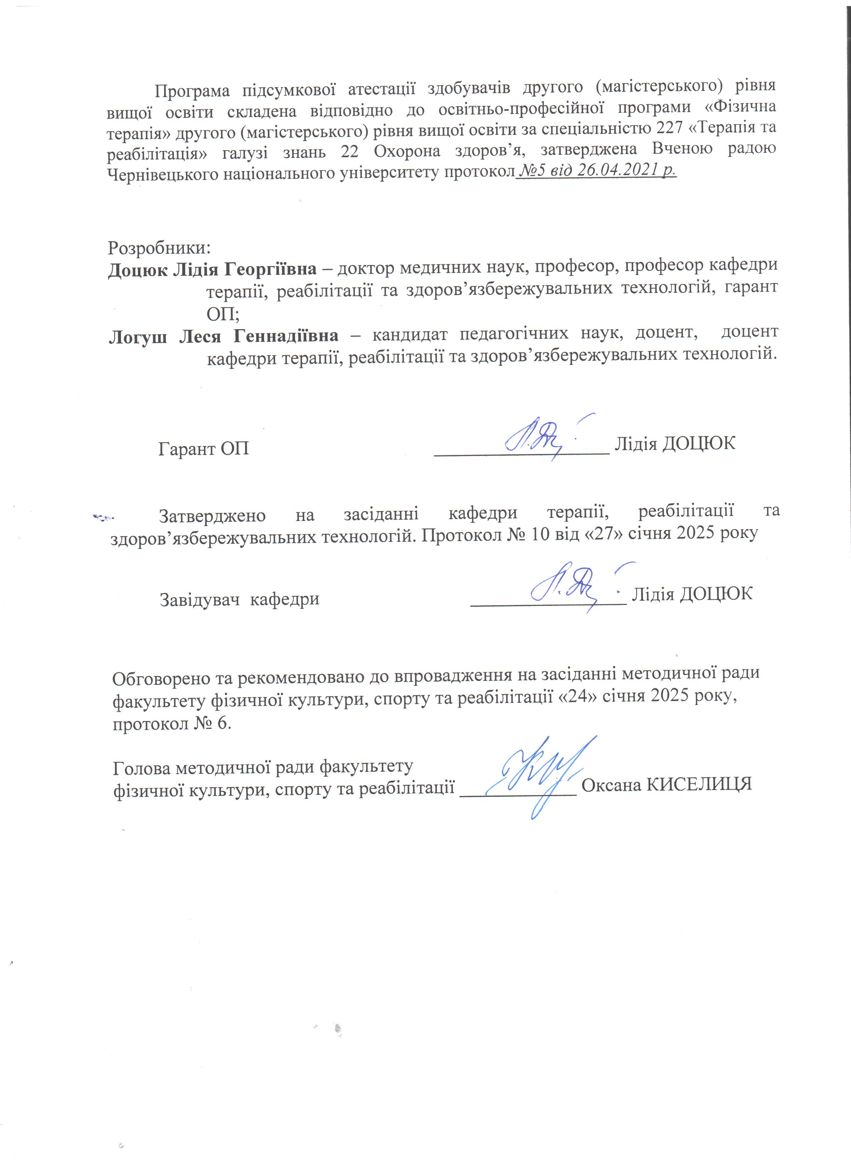
ПОЯСНЮВАЛЬНА ЗАПИСКА
Об’єктивний структурований клінічний іспит для проведення атестації здобувачів другого (магістерського) рівня вищої освіти за спеціальністю 227 «Терапія та реабілітація» з дисциплін професійної підготовки освітньо-професійної програми «Фізична терапія» є перевіркою якості професійної підготовки майбутніх фахівців з фізичної терапії та свідченням готовності до активної участі в розбудові фізичної терапії в нашій державі.
Іспит (оцінювання результатів) – оцінює повноту сформованості загальних і спеціальних (професійних і клінічних) компетентностей за рівнем їх демонстрації, що відображає в цілому результати навчання за освітньо-професійною програмою, які для кожного студента комплексно стандартизовано ідентифікуються, кількісно оцінюються та вимірюються на основі принципів, що зазначені вище.
Підсумкова атестація буде проведена у формі ОСКІ з демонстрацією базових компонентів обстеження, контролю, засобів та методів реабілітаційного впливу (за відповідними станціями).
Така побудова програми дає можливість творчо підходити до компонування екзаменаційних білетів та станцій і охопити всі напрями практичної діяльності майбутнього спеціаліста з фізичної терапії, ерготерапії. Програма може змінюватись залежно від конкретних умов та передбачає багатоваріативність підходу до складання білетів.
Підхід до проведення Підсумкової атестації:
І. Для студентів, які складатимуть підсумкову атестацію он-лайн, підхід до формування білетів наступний:
- з блоку 1 формують варіант з 20 тестових питань
- з блоку 2 обирають 2 запитання
- з блоку 3 обирають одне ситуативне завдання
ІІ. Для студентів, які складатимуть підсумкову атестацію оф-лайн:
- завдання включають базові компоненти обстеження, контролю, засобів та методів реабілітаційного впливу буде сформовано завдання за окремими станціями:
- ФТ у травматології та ортопедії
- ФТ у неврології
- ФТ у педіатрії
- ФТ при дисфункції внутрішніх органів
- Сучасні діагностичні інструменти у ФТ
- Асистивні технології у ФТ
- Постуральний контроль
- Невідкладна допомога у фізичній терапії
Такий підхід враховує поєднання усіх дисциплін, що сприяє якості підготовки фахівців першого (бакалаврського) рівня вищої освіти.
Варіанти тестових завдань та текстів теоретичних завдань обговорюються і затверджуються на засіданні кафедри.
Відповідь студента оцінюється за розробленими критеріями щодо проведення атестації здобувачів вищої освіти, якими враховуються фундаментальність, клінічне мислення, конструктивний підхід та інтелект студента. З окремих питань студенти можуть висловлювати власні, відмінні від викладених у підручниках та посібниках, судження, які необхідно проаналізувати, визначаючи їх раціональність і життєвість, що дає можливість оцінювати їх як позитивну відповідь.
Важливими характеристиками ОСКІ повинні бути валідність, надійність та відтворюваність.
Програмні результати навчання, які оцінюються на ОСКІ:
ПРфт 01. Застосовувати біопсихосоціальну модель обмежень життєдіяльності у професійній діяльності, аналізувати медичні, соціальні та особистісні проблеми пацієнта/клієнта:
- розуміти постійний зв’язок і взаємовплив фізичної, когнітивної, емоційної, соціальної та культурної сфер людського життя;
- трактувати інформацію про наявні у пацієнта/клієнта порушення за Міжнародною класифікацією функціонування, обмеження життєдіяльності та здоров’я (МКФ) та Міжнародною класифікацією функціонування, обмеження життєдіяльності та здоров’я дітей та підлітків (МКФ ДП);
- розуміти етіологію, патогенез та саногенез при складній прогресуючій та мультисистемній патології у контексті практичної діяльності у фізичній терапії;
- аналізувати та враховувати вплив соціальних та особистісних чинників на рухову активність пацієнта/клієнта.

ПРфт 02. Уміти вибирати і аналізувати інформацію про стан пацієнта:
- вибирати і аналізувати інформацію від лікаря та з історії хвороби;
- вибирати і аналізувати інформацію від інших фізичних терапевтів та фахівців, залучених до реабілітації.

ПРфт 03. Проводити фізичну терапію пацієнтів/клієнтів різного віку зі складними патологічними процесами та порушеннями:
- проводити фізичну терапію немовлят, дітей, підлітків, пацієнтів/клієнтів зрілого та літнього віку;
- проводити фізичну терапію пацієнтів/клієнтів з різними нозологіями;
- здійснювати заходи фізичної терапії при складних прогресуючих та мультисистемних порушеннях;
- проводити фізичну терапію пацієнтів/клієнтів різних професійних груп з різними умовами праці.

ПРфт 04. Оцінювати, обговорювати та застосовувати результати наукових досліджень у клінічній, науковій, освітній та адміністративній діяльності:
- формулювати пошуковий запит, працювати з первинними та вторинними базами даних;
- коректувати свою практичну діяльність згідно практики заснованій на доказах.
- порівнювати нові данні із загальноприйнятими підходами до фізичної терапії;
- застосовувати нові науково-доказові дані, діючи у межах затверджених клінічних настанов/протоколів;
- формувати зміст освітнього процесу в залежності від нових науково-доказових даних.

ПРфт 05. Проводити опитування (суб’єктивне обстеження) пацієнта/клієнта для визначення порушень функції, активності та участі:
- збирати дані про скарги пацієнта, анамнез хвороби, анамнез життя (включно з професійним анамнезом);
- збирати інформацію про загальний стан пацієнта (стан свідомості, конституція) та зовнішній вигляд;
- визначати особливості рухової активності пацієнта до травми чи захворювання;
- визначати особливості виникнення та динаміки симптомів;
- виявляти зв’язок між особливостями рухової активності пацієнта/клієнта та скаргами і симптомами.

ПРфт 06. Визначати рівень психомоторного та фізичного розвитку людини, її фізичний стан, виконувати об’єктивне обстеження пацієнтів/клієнтів різних нозологічних груп та при складній прогресуючій і мультисистемній патології, використовуючи відповідний інструментарій:
- враховувати протипокази та застереження до проведення обстеження залежно від стану пацієнта та особливостей проведеного лікування;
- безпечно та ефективно використовувати методи, обладнання й інструменти для визначення та вимірювання змін на рівні структури і функції тіла, діяльності та участі особи;
- пояснювати пацієнту/клієнту суть обстеження та попереджати про можливі реакції;
- визначати ступінь контролю за рухом;
- проводити аналіз нормальної та патологічної ходьби;
- застосовувати тести, вимірювання та модифіковані шкали для оцінки рухової та когнітивної функцій, рухової активності, побутових можливостей та функціональної незалежності тощо;
- аналізувати результати обстеження.

ПРфт 07. Спілкуватися з пацієнтом/клієнтом для визначення його потреб та очікувань щодо його рухової активності та результатів фізичної терапії:
- проводити опитування пацієнта/клієнта для визначення його потреб та очікувань.
- надати інформацію пацієнту/клієнту про користь, обсяг та зміст фізичної терапії за період проведення реабілітаційних заходів,
- надати інформацію пацієнту/клієнту про ризики та можливі негативні наслідки втручання;
- пояснити необхідність заходів фізичної терапії та змін середовища для відновлення і підтримки здоров’я.

ПРфт 08. Прогнозувати результати фізичної терапії пацієнтів/клієнтів різних нозологічних груп та при складній прогресуючій та мультисистемній патології:
- визначати наявні ресурси фізичної терапії;
- визначати реабілітаційний потенціал пацієнта/клієнта в частині фізичної терапії.

ПРфт 09. Встановлювати цілі втручання:
- визначати цільовий/очікуваний рівень результатів втручання таких як відновлення, підтримка, формування компенсацій, сповільнення втрати, профілактика вторинних ускладнень;
- формулювати цілі у SMART форматі для реалізації потреб пацієнта/клієнта;
- узгоджувати цілі фізичної терапії з пацієнтом/клієнтом, членами родини та опікунами;
- узгоджувати цілі фізичної терапії з цілями лікувального та реабілітаційного процесу;
- визначати послідовність реалізації цілей, узгоджувати між собою довго та короткотермінові цілі, визначати пріоритетні цілі втручання.

ПРфт 10. Створювати (планувати) програму фізичної терапії окремо, або як частину індивідуального реабілітаційного плану:
- розробляти технологію втручання: обирати та узгоджувати відповідні методи, засоби та форми фізичної терапії для досягнення встановлених цілей;
- визначати доцільність проведення окремих заходів фізичної терапії;
- визначати пріоритетність застосування заходів фізичної терапії при складній прогресуючій та мультисистемній патології;
- обирати методи, засоби та форми фізичної терапії, які б забезпечили шанобливе ставлення до пацієнта/клієнта, його безпеку/захист, комфорт та приватність;
- планувати свою діяльність разом з іншими членами реабілітаційної команди;
- розробляти та впроваджувати програму для самостійного виконання пацієнтом/клієнтом.

ПРфт 11. Реалізовувати програми фізичної терапії фізичної терапії окремо, або як частину індивідуального реабілітаційного плану відповідно до наявних ресурсів і оточення:
- ефективно використовувати наявні та мобілізовувати нові ресурси;
- адаптовувати практичну діяльність до змінних умов;
- демонструвати здатність до пацієнтоцентричної практичної діяльності за узгодженням із пацієнтом/клієнтом, його родиною/опікунами, членами реабілітаційної команди згідно нормативно-правових вимог та норм професійної етики;
- розуміти процеси, які відбуваються в організмі пацієнта/клієнта під час руху, використовувати ці знання при проведенні заходів фізичної терапії для корекції порушень структури/функцій організму, активності та участі особи;
- пояснювати та демонструвати виконання терапевтичних вправ/дій, налагоджувати зворотній зв’язок з пацієнтом/клієнтом, за потреби коректувати та перефразовувати інструкції;
- навчати пацієнта/клієнта застосувати принципи безпечної самостійної діяльності чи самодогляду у період між терапевтичними заходами.

ПРфт 12. Здійснювати етапний, поточний та оперативний контроль стану пацієнта/клієнта, аналізувати результати виконання програми фізичної терапії:
- спостерігати зміни стану пацієнта;
- виявляти, підбирати, безпечно та ефективно використовувати обладнання для контролю основних життєвих показників пацієнта, методи й інструменти визначення та вимірювання структурних змін, порушених функцій організму, активності та участі;
- дотримуватися процедури вимірювання результатів;
- навчати пацієнта/клієнта самоконтролю;
- враховувати дані самоконтролю пацієнта/клієнта;
- визначати терапевтичний вплив реабілітаційних заходів;
- інформувати пацієнта/клієнта про результати втручання;
- визначати ставлення пацієнта/клієнта до результатів втручання.

ПРфт 13. Коректувати хід виконання програми фізичної терапії на основі аналізу запланованих та досягнутих результатів:
- визначати оптимальний рівень терапевтичного навантаження;
- регулювати частоту занять, тривалість та інтенсивність реабілітаційних заходів;
- змінювати за потреби засоби, методи та форми фізичної терапії;
- коригувати рухову активність пацієнта/клієнта відповідно до його згоди;
- спільно з пацієнтом/клієнтом координувати реалізацію реабілітаційного плану;
- оцінювати ефективність самостійної діяльності пацієнта/ клієнта;
- спільно з пацієнтом/клієнтом приймати рішення про тимчасове припинення або завершення втручання.

ПРфт 14. Провадити самостійну практичну діяльність:
- ідентифікувати межі власної професійної діяльності;
- демонструвати відповідальність за власні професійні рішення та дії;
- ідентифікувати ролі та обов’язки інших фахівців сфери охорони здоров’я;
- приймати найкращі можливі рішення, виходячи з принципу науково доказової діяльності;
- демонструвати готовність у разі невизначеності звертатися по допомогу до іншого фахівця;
- бути відповідальним за наслідки професійної діяльності перед суспільством та іншим фахівцями.

ПРфт 15. Розробляти та викладати спеціалізовані навчальні дисципліни у закладах вищої освіти, брати участь в реалізації освітніх програм як клінічний керівник/методист/супервизор навчальних практик.

ПРфт 16. Планувати та здійснювати власний професійний розвиток, планувати та оцінювати професійний розвиток колективу:
- оцінювати себе критично;
- розробляти та реалізовувати план безперервного професійного розвитку;
- вивчати досвід колег, брати участь у конференціях, семінарах тренінгах тощо;
- поглиблювати базові знання з допомогою самоосвіти з використанням сучасних професійних ресурсів;
- модифікувати свою діяльність відповідно до результатів навчання;
- обґрунтовувати практичну діяльність фізичної терапії, посилаючись на сучасні наукові дослідження;
- інтегрувати сучасні наукові дані у практичну діяльність.

ПРфт 17. Планувати і виконувати наукові і прикладні дослідження у сфері фізичної терапії, висувати і перевіряти гіпотези, обирати методики та інструменти досліджень, аналізувати їх результати, обґрунтовувати висновки:
- використовувати електронні бази даних та різні систему пошуку інформації;
- знаходити, аналізувати та синтезувати інформацію з різних джерел;
- застосовувати адекватні методи статистичного аналізу;
- дотримуватися етичних норм під час досліджень у галузі охорони здоров’я;
- використовувати критичний підхід під час досліджень;
- застосовувати відповідні методи дослідження;
- уміти організувати власні дослідження та брати участь у колективних;
- використовувати стандартизований формат ведення записів;
- застосовувати коректне цитування при використанні відомих наукових знань, усвідомлюючи неприпустимість плагіату;
- представляти дані наукових досліджень, використовуючи різноманітні методи презентації різним категоріям слухачів.

ПРфт 18. Дотримуватись основних юридичних та етичних вимог, провадити діяльність зі згоди пацієнта/клієнта:
- дотримуватися законодавства, що регулює діяльність фахівців галузі охорони здоров’я України;
- дотримуватись меж професійної діяльності;
- дотримуватися Етичного Кодексу фізичного терапевта;
- діяти згідно власних професійних переконань;
- вести записи результатів фізичної терапії;
- проявляти емпатію та повагу до пацієнта/ клієнта;
- розуміти необхідність та вміти отримувати інформовану згоду пацієнта/клієнта;
- вміти отримати згоду, у випадках, коли пацієнт/клієнт є недостатньо компетентним, або не спроможний дати згоду;
- інформувати пацієнта/клієнта про кожну процедуру, що виконується;
- сприймати та поважати потребу пацієнта/клієнта у спілкуванні;
- сприймати, поважати та враховувати культурні відмінності пацієнта/клієнта під час проведення фізичної терапії.

ПРфт 19. Надавати долікарську допомогу при невідкладних станах в умовах військового часу; вибирати методи та засоби збереження життя.

Обов’язковими типами навичок та умінь, які виносяться на ОСП(К)І є:
1) комунікативні навички: демонстрація здатності здійснювати взаємозв’язок між учасниками лікувального процесу або процесу реабілітації з метою обміну інформацією, узгодження дій, розробки спільної діяльності, вміння збирати медичну інформацію про пацієнта, інформацію про особу, заняттєву активність, середовище;
2) практичні навички (у тому числі з використанням мультимедійних ресурсів, муляжів, фантомів, тренажерів, реабілітаційного обладнання, манекенів тощо):
комплексне об’єктивне обстеження систем та органів пацієнта для виявлення, ідентифікації та інтерпретації симптомів і синдромів, візуальних ознак патологічного процесу, порушень функцій організму, обмежень активності, чинників середовища та особистих факторів;
медичні маніпуляції (діагностичні, лікувальні) - навички виконання маніпуляцій за заданим алгоритмом;
втручання фізичної терапії/ерготерапії;
використання медичних виробів та лікарських засобів, мультимедійних ресурсів для проведення обстеження, втручань, контролю за станом пацієнта, а також допоміжних засобів реабілітації в лікувально-діагностичному та реабілітаційному процесах;
3) когнітивні (пізнавальні) навички: демонстрація здобувачем здатності критично мислити, аналізувати та розуміти процеси, які моделюються в умовах наближених до реальної клінічної практики, здатності до синтезу отриманої інформації, інтерпретації відомостей щодо перебігу захворювань чи патологічних станів, даних лабораторно-інструментальних методів дослідження та спроможності прийняти рішення щодо постановки медичного чи реабілітаційного діагнозу/прогнозу, тактики ведення пацієнта, призначення лікування та складання програми фізичної терапії/ерготерапії, надання невідкладної допомоги тощо.
У Чернівецькому національному університеті імені Юрія Федьковича об’єктивний структурований клінічний іспит (далі – ОСКІ) складають студенти на другому курсі магістерської програми під час підсумкової атестації.
До програми ОСКІ входять основні практично-орієнтовані дисципліни, а саме: Клінічна реабілітаційна неврологія; Фізична терапія при травмі, політравмі та захворюваннях опорно-рухового апарату; Клінічна реабілітаційна педіатрія; Сучасні діагностичні інструменти у фізичній терапії; Невідкладні стани у фізичній терапії.
Під час ОСКІ здійснюється стандартизована оцінка демонстрації програмних результатів навчання та набутих практичних навичок.
Під час іспиту студент проходить 8 станцій в одному напрямку згідно з отриманим маршрутом.
Методичне забезпечення станцій (паспорт екзаменаційної станції) включає такі складові:
- Назва станції.
- Загальна інформація:
- назва компетентностей, які оцінюються навичкою;
- назва дисципліни, курс, на якому її вивчають;
- матеріально-технічне забезпечення сценарію.
- Завдання для студента з описом умови задачі чи іншою відповідною інформацією, необхідною для виконання завдання.
- Алгоритми дій студента при виконанні певної клінічної ситуації (перелік комунікативних і практичних дій).
- Бланк перевірки якості виконання навички (чек-лист).
Легенда та інструкція для стандартизованого пацієнта (за необхідності).
Оцінювання ОСКІ
Оцінка роботи студента проводиться за чек-листом, який складений на основі алгоритму дій у певній клінічній ситуації. Кожній станції та пункту алгоритму, залежно від складності, присвоюється певна кількість балів. Значення кожного пункту може бути різним залежно від їх кількості, складності виконання тощо.
Максимальна оцінка за виконання завдання на 1 станції становить 12,5 балів. Після проходження всіх станцій проводять підрахунок набраних балів. Максимальна кількість балів становить 100 (з урахуванням кількості 8 станцій, які увійшли до ОСКІ).
Іспит вважається складеним, якщо студент набрав не менше 50 балів, тобто 50% від максимальної кількості.
Перелік практичних навичок, клінічних ситуаційних завдань, які виносяться на ОСКІ та алгоритми їх виконання розміщують на сторінці кафедри фізичної реабілітації, ерготерапії та домедичної допомоги Чернівецького національного університету імені Юрія Федьковича. Алгоритми виконання завдань розробляє відповідальна кафедра на основі діючих стандартів надання медичної допомоги. Студенти вивчають та відпрацьовують ці алгоритми на практичних заняттях при вивченні дисциплін.
Фахівець готується для реабілітаційної та оздоровчої діяльності в системі охорони здоровʼя, реабілітаційних та оздоровчо-спортивних центрах незалежно від форм власності, рекреаційно-курортних закладах, громадських організаціях «Інваспорт».
Бібліографія допомагає студенту самостійно засвоїти запропонований матеріал дисциплін, які входять у єдиний державний кваліфікаційний іспит.
ЛІТЕРАТУРА
- Григус І.М., Нагорна О.Б. Основи фізичної терапії: навчальний посібник. Одеса: Олді+. 2022. 150 с.
- Костенко І.Ф. Обстеження та оцінювання стану здоров'я людини: підручник / І.Ф.Костенко. – К. : Медицина, 2014. – 278с.
- Породько М.І. Фізична реабілітація і аутизм: [навч. посіб.]. Львів: Видавничий центр ЛНУ імені Івана Франка. 2018. 53 с.
- M. Rutkowska, K.Polak Długofalowa ocena rozwoju noworodków przedwcześnie urodzonych: (badanie PREMATURITAS) na tle badań europejskich
- Боярчук О.Д., Гаврелюк С.В. Вікова анатомія та фізіологія (практикум)- Старобільск: Видавництво ДЗ “ЛНУ імені Тараса Шевченка”, 2017. - 252 с.
- Козак Д. В.Фізична реабілітація та основи здорового способу життя : навчальний посібник / Д. В. Козак, Н. О. Давибіда. – Тернопіль: Укрмедкнига, 2015. – 199 с.
- Антонік В. І., Антонік І. П ., Андріанов В. Є. Анатомія, фізіологія дітей з основами гігієни та фізичної культури : навчальний посібник. Київ: Видавничий дім «Професіонал», Центр учбової літератури, 2009. 336 с.
- Алгоритми надання домедичної допомоги : довідник / [Куковська І. Л., Козік Н. М., Логуш Л. Г., Пилип Г. М., Стратійчук Н. А.]. – Чернівці : Чернівецький нац. ун-т, 2014. – 14с.
- Доцюк Л. Г. Раціональне застосування безрецептурних препаратів при найпоширеніших захворюваннях: Посібник для самостійної роботи та дистанційного навчання студентів / укл. Л. Г. Доцюк, Н. М. Козік, І. В. Марценяк, І. Л. Куковська, Л. Г. Логуш –Чернівці, 2018.–56 с.
- Термінологічний словник в неврології / уклад.: Л.Г. Доцюк, Л.Г. Логуш, О.В. Зендик, Н.М. Козік, І.Л. Куковська, Марценяк І.В.Чернівці: Чернівец.нац.ун-т ім. Ю.Федьковича, 2021.38 с.
- Петриченко Т.В. Перша медична допомога: підручник.- К.:ВСВ «Медицина», 2010.- 272 с.
- Стратійчук Н. А. Домедична допомога при невідкладних станах: посібник-довідник / Укл. Стратійчук Н. А, Пилип Г. М., Козік Н. М., Бойчук Р. Р. Куковська І. Л., Логуш Л. Г. – Чернівці: Чернівецький нац. ун-т, 2017. – 120 с. (за рекомендацією вченої ради ЧНУ прот. №6 від 6 червня 2017 р.)
- Доцюк Л. Г. Раціональне застосування безрецептурних препаратів при найпоширеніших захворюваннях: Посібник для самостійної роботи та дистанційного навчання студентів / укл. Л. Г. Доцюк, Н. М. Козік, І. В. Марценяк, І. Л. Куковська, Л. Г. Логуш. –Чернівці,2018.–56 с.
- Основи фармакології: навч. посібник / уклад. Л.Г.Логуш, Н.А. Стратійчук, Л.Г. Доцюк, Н.М. Козік, І.Л. Куковська. – Чернівці: Чернівец. нац. ун-т ім. Ю. Федьковича, 2020. – 200 с.
- Вертеброгенні ураження нервової системи : навч.посіб. / О.А.Козьолкін та ін. Запоріжжя, 2020. 106 с.
- Воронін Д. М. Павлюк Є. О. : Фізична реабілітація при захворюваннях нервової системи: навч. посіб. Хмельницький, ХНУ, 2011. 143 с.
- Григорова І. А. Неврологія: підручник / І.А. Григорова, Л.І. Соколова, Р.Д. Герасимчук за ред. І.А. Григорової, Л.І. Соколової – 3-є вид. переробл. та доповн. – К. : ВСВ «Медицина». 2020 – 640с.
- Майкова Т. В., Самошкіна А. В. Основи реабілітології: основні положення та тенденції розвитку : навч.-метод.посібн. [Текст]. Дніпропетровськ, 2014. 95 с.
- Марченко О.К. Фізична реабілітація хворих із травмами й захворюваннями нервової системи: Навч. посібник. – К.: Олімпійська література, 2006. – 196с.
- Медико-біологічні основи фізичної терапії, ерготерапії ("Нормальна анатомія" та "Нормальна фізіологія") : навч. посіб. / Мирослава Гриньків, Тетяна Куцериб, Станіслав Крась, Софія Маєвська, Федір Музика. – Львів : ЛДУФК, 2019. – 146 с.
- Методи обстеження неврологічного хворого : навч. посіб. /за ред. Л. І. Соколової, Т.І. Ілляш. – 2-е вид. – К. : ВСВ «Медицина». 2020 – 144с
- Мухін В. М. Фізична реабілітація : підручник для ВУЗів / В. М. Мухін. – К. : Олімпійська література, 2010. – 438 с.
- Білянський О. Основні засади післяінсультної реабілітації / Олег Білянський //Фізична реабілітація. – 2010. Т. 1, № 1. – С.5 10.
- Герцик А. До питання тлумачення основних термінів галузі фізичної реабілітації // Бюлетень Української асоціації фізичної реабілітації. – Львів, 2009. – С. 4-6.
- Матеріали світової конференції фізичної терапії. Основні положення. Опис фізичної терапії (Частина 1) // Бюлетень Української асоціації фізичної реабілітації. – Львів, 2011. – С. 1-2.
- Матеріали світової конференції фізичної терапії. Основні положення. Опис фізичної терапії (Частина 2) // Бюлетень Української асоціації фізичної реабілітації. – Львів, 2011. – С. 4-7.
- International Handbook of Occupational Therapy Interventions / Еd. by Sцderback Ingrid. – Springer, 2009. – 553 p.

